从CAD数据到数字孪生
贝加莱为基于模型的机器开发提供新的仿真工具
贝加莱已将industrialPhysics仿真工具集成到其Automation Studio工程环境中。这款3D仿真软件大大简化了基于模型的机器开发。开发者可以将机器组件或整个机器中的CAD数据直接导入仿真工具。然后，他们可以快捷地生成数字孪生，用于机器软件的开发和测试。

在软件开发和机器的虚拟调试方面，数字孪生是提高效率的关键。industrialPhysics从CAD数据中生成数字孪生。数据以STEP格式导入，这样就可以利用CAD设计的重要属性，例如质量和密度。由于仿真工具集成于Automation Studio，因此开发人员可以在PC上运行机器的虚拟调试，并与控制器相连。

仿真工具可以实时查看机器的物理行为。开发者可以对整条生产线上的物料流进行仿真，并尽早识别潜在的碰撞，以便轻松修正。
虚拟现实
机器模型还可以毫不费力地通过VR或AR头显进行查看。开发者可以直接使用仿真的机器，不会受到任何干扰。他们可以通过仿真运行来评估过程。增强现实提供了能够在真实环境中现场查看模型的额外益处。

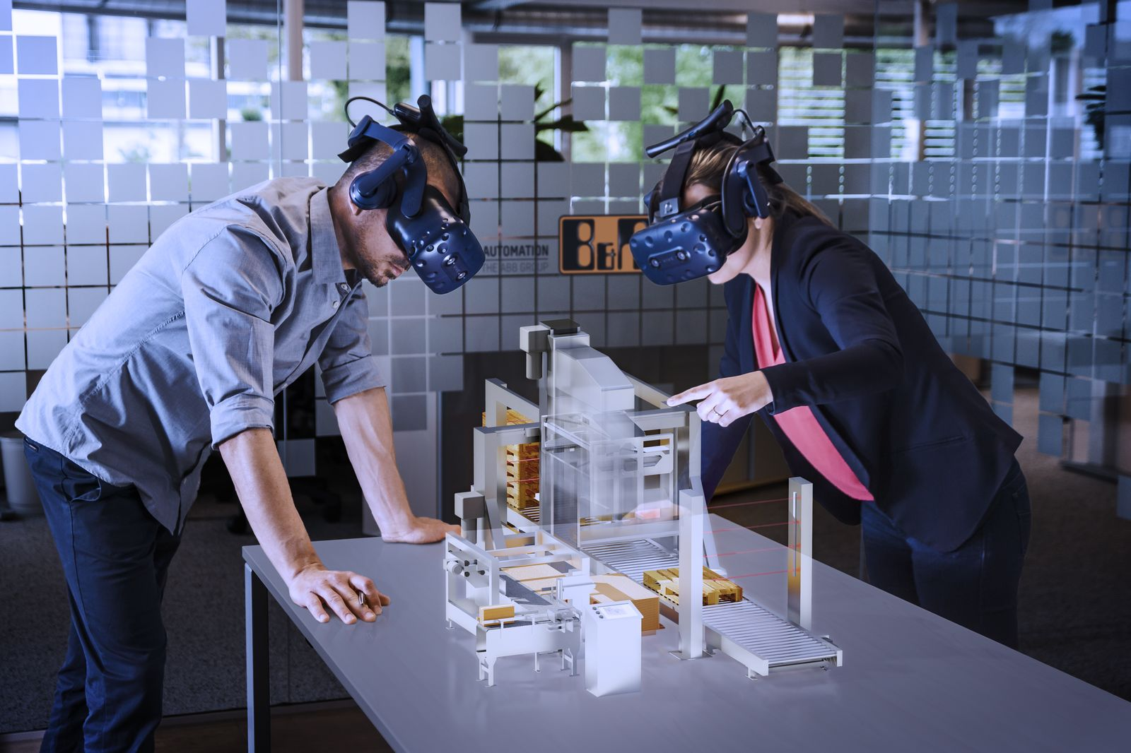
通过VR或AR头显，机器开发者可以直接与他们的模型进行交互，不会受到任何干扰。

关于贝加莱
贝加莱是一家总部位于奥地利并在全球拥有分公司的创新型自动化企业。2017年7月，贝加莱成为ABB集团的机械自动化事业部。作为工业自动化领域的全球领导者，贝加莱将前沿技术与领先工程相结合，为几乎每个行业的客户提供面向机器与工厂自动化、运动控制、HMI和集成安全技术的完整解决方案。借助于OPC UA、POWERLINK、openSAFETY等工业物联网通信标准，以及强大的Automation Studio软件开发平台，贝加莱不断重新定义自动化工程的未来。受简化流程和超出客户预期的承诺驱动，贝加莱始终保持创新精神并处于工业自动化领域的前沿。
获取更多信息，请访问www.br-automation.com。

